МІНІСТЕРСТВО ОСВІТИ І НАУКИ УКРАЇНИ

НАЦІОНАЛЬНИЙ УНІВЕРСИТЕТ «ЛЬВІВСЬКА ПОЛІТЕХНІКА»

Кафедра інформаційних систем та мереж

Лабораторна робота №8

з дисципліни

СПЕЦІАЛІЗОВАНІ МОВИ ПРОГРАМУВАННЯ

на тему

Візуалізація та обробка даних за допомогою спеціалізованих бібліотек Python

Виконав:

студент групи РІ-21сп

Богдан Д.А.

Прийняв:

Шербак С.С.

Львів-2024

**Мета лабораторної роботи:** Розробка додатка для візуалізації CSV-наборів даних за допомогою Matplotlib та базових принципів ООП (наслідування, інкапсуляція, поліморфізм)

**Хід роботи**

**Завдання 1: Вибір CSV-набору даних**

Оберіть CSV-набір даних, який ви хочете візуалізувати. Переконайтеся, що він містить відповідні дані для створення змістовних візуалізацій.

**Завдання 2: Завантаження даних з CSV**

Напишіть код для завантаження даних з CSV-файлу в ваш додаток Python. Використовуйте бібліотеки, такі як Pandas, для спрощення обробки даних.

**Завдання 3: Дослідження даних**

Визначте екстремальні значення по стовцям

**Завдання 4: Вибір типів візуалізацій**

Визначте, які типи візуалізацій підходять для представлення вибраних наборів даних. Зазвичай це може бути лінійні графіки, стовпчикові діаграми, діаграми розсіювання, гістограми та секторні діаграми.

**Завдання 5: Підготовка даних**

Попередньо обробіть набір даних за необхідністю для візуалізації. Це може включати виправлення даних, фільтрацію, агрегацію або трансформацію.

**Завдання 6: Базова візуалізація**

Створіть базову візуалізацію набору даних, щоб переконатися, що ви можете відображати дані правильно за допомогою Matplotlib. Розпочніть з простої діаграми для візуалізації однієї змінної.

**Завдання 7: Розширені візуалізації**

Реалізуйте більш складні візуалізації, виходячи з характеристик набору. Поекспериментуйте з різними функціями Matplotlib та налаштуваннями.

**Завдання 8: Декілька піддіаграм**

Навчіться створювати кілька піддіаграм в межах одного малюнка для відображення декількох візуалізацій поруч для кращого порівняння.

**Завдання 9: Експорт і обмін**

Реалізуйте функціональність для експорту візуалізацій як зображень (наприклад, PNG, SVG) або інтерактивних веб-додатків (наприклад, HTML)

**Виконання роботи**

**Структура файлів:**

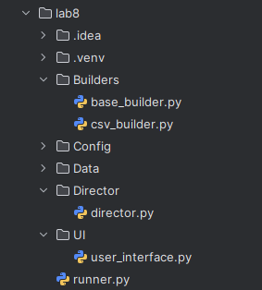

**Вміст файлу user_interface.py:**

import os  
import sys  
  
lab8_root = os.path.abspath(os.path.join(os.path.dirname(__file__), ".."))  
sys.path.append(lab8_root)  
  
from Director.director import Director  
  
def main(director):  
 while True:  
 print("\nОберіть дію:")  
 print("1. Завантажити дані")  
 print("2. Переглянути мінімальні та максимальні значення")  
 print("3. Побудувати базову візуалізацію")  
 print("4. Побудувати лінійний графік")  
 print("5. Побудувати стовпчикову діаграму")  
 print("6. Побудувати діаграму розсіювання")  
 print("7. Побудувати порівняльний графік")  
 print("8. Експортувати графік")  
 print("0. Вийти")  
 choice = input("Ваш вибір: ")  
  
 match choice:  
 case "1":  
 file_path = input("Введіть шлях до CSV-файлу: ")  
 director.load_data(file_path)  
 director.process_data()  
 case "2":  
 director.explore_data()  
 case "3":  
 try:  
 director.create_basic_visualization()  
 except KeyError as e:  
 print(e)  
 case "4":  
 director.create_line_chart()  
 case "5":  
 director.create_bar_chart()  
 case "6":  
 director.create_scatter_plot()  
 case "7":  
 director.create_combined_visualization()  
 case "8":  
 try:  
 filename = input("Введіть назву файлу для збереження: ")  
 file_format = input("Введіть формат файлу (png, jpg, svg): ")  
 director.export_visualization(filename, file_format)  
 except ValueError as e:  
 print(e)  
 case "0":  
 print("Вихід з програми.")  
 break  
 case _:  
 print("Невірний вибір. Спробуйте ще раз.")

Результатом виконання лабораторної роботи є додаток для візуалізації CSV-наборів даних за допомогою Matplotlib та базових принципів ООП та патерну Builder.

На рисунку 1 зображено вивід потрійної діаграми для порівняння даних.

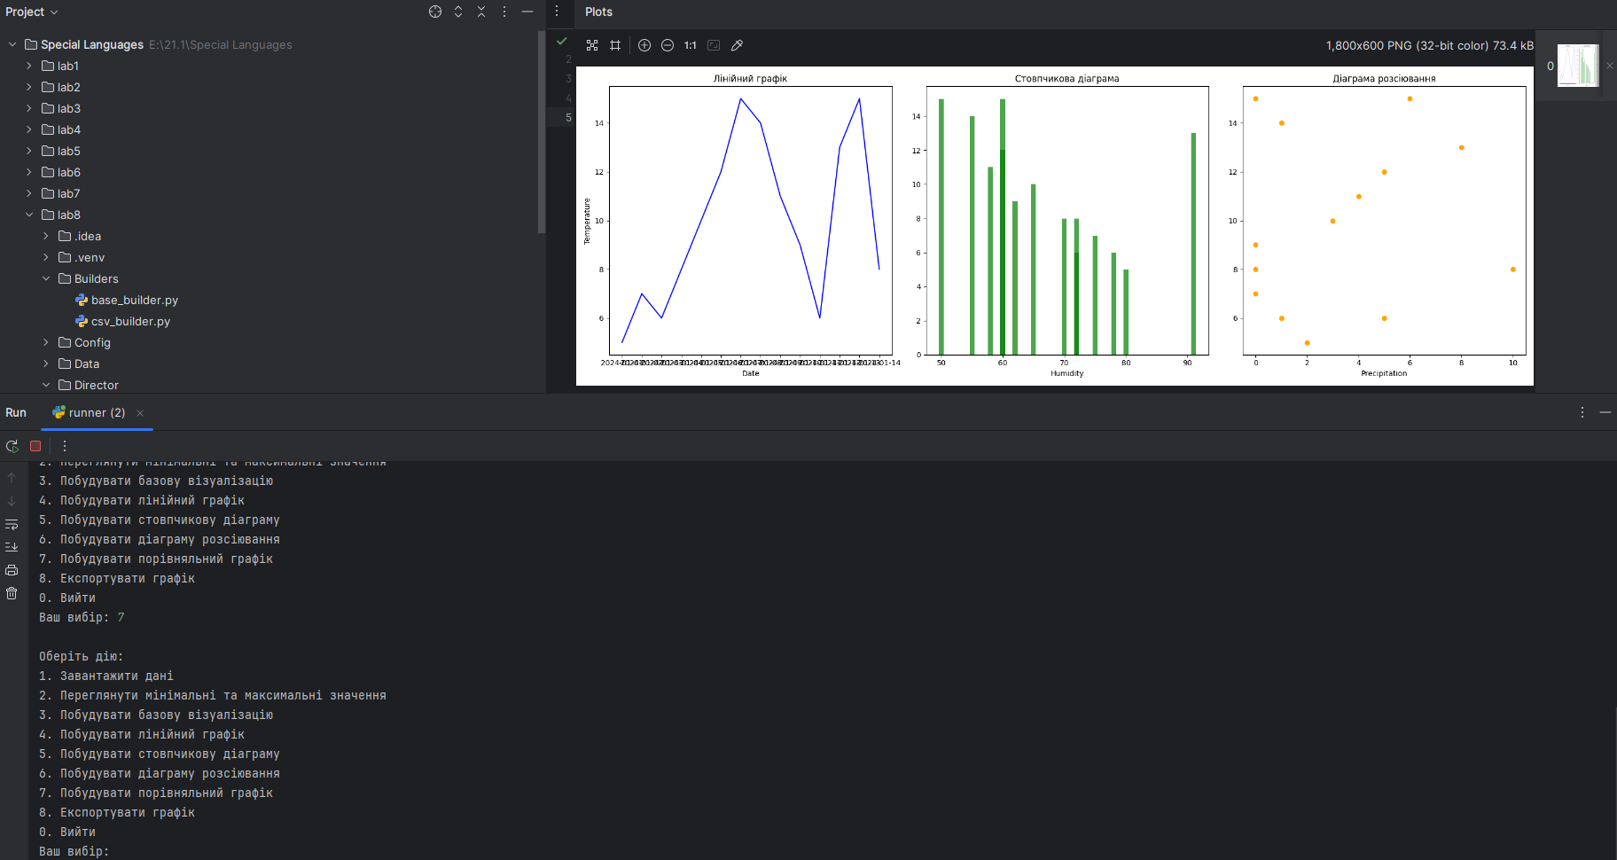

Рисунок 1 – Вивід порівняльної діаграми

На рисунку 2 зображено вивід мінімальних та максимальних значень.

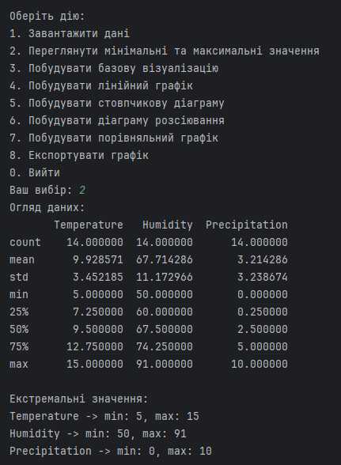

Рисунок 2 – Вивід мінімальних та максимальних значень

**Висновок:** У ході виконання лабораторної роботи я створив багатофункціональний додаток для візуалізації CSV-наборів даних за допомогою Matplotlib. Дана програма генерує стовпчикову діаграму, лінійний графік, діаграму розсіювання, базову візуалізацію та порівняльну діаграму. Також дає можливість показати мінімальні та максимальні значення.